 | Departemen Teknologi Informasi - Politeknik Negeri Malang  Lembar Pekerjaan-05: PHP 2  Kursus: Pemrograman Web / Desain dan Pemrograman Web  Instruktur: Tim Pengajar Desain dan Pemrograman Web  September 2024

Topik
- Konsep array dalam pemrograman PHP
- Konsep fungsi dalam pemrograman PHP

Obyektif
Siswa diharapkan untuk:
- Memahami konsep array dalam pemrograman PHP
- Memahami konsep fungsi dalam pemrograman PHP

INTRODUCTION
Pengantar Array dan Fungsi Array dan fungsi adalah konsep dasar dalam pemrograman yang membantu mengatur dan mengoptimalkan kode.

Array
Array, atau list, adalah salah satu tipe data. Array bukanlah tipe data dasar seperti bilangan bulat atau boolean, melainkan tipe data yang terdiri dari kumpulan tipe data lainnya. Array memudahkan untuk mengelompokkan data, menghemat penulisan, dan membuat penggunaan variabel lebih efisien. Array adalah struktur data yang menyimpan kumpulan elemen, biasanya dari tipe data yang sama, di bawah satu variabel. Array menyederhanakan penanganan kumpulan data yang besar, memungkinkan beberapa nilai disimpan dan diakses dengan mudah menggunakan indeks atau kunci. Dalam PHP, array diklasifikasikan menjadi tiga jenis:
  - Indexed Arrays: Array dengan indeks numerik.
  - Associative Arrays: Array dengan kunci (key) yang menetapkan nilai (value) pada tiap elemennya.
  - Multidimensional Arrays: Array yang berisi array lain sebagai elemennya.

Fungsi
Fungsi adalah blok kode yang dirancang untuk melakukan tugas tertentu, yang dapat digunakan kembali beberapa kali di seluruh program. Fungsi mengurangi redundansi, membuat kode lebih mudah dibaca, dan meningkatkan efisiensi. Dengan memecah tugas-tugas berulang seperti kueri database atau perhitungan matematis menjadi fungsi, program menjadi modular, dan pemeliharaan menjadi lebih mudah.

Praktikum 1. Indexed Arrays
Indexed Arrays PHP adalah array di mana elemen disimpan dengan indeks numerik, mulai dari 0 secara default. Setiap elemen dalam array dikaitkan dengan nomor indeks, yang digunakan untuk mengakses atau mereferensikan elemen tersebut.

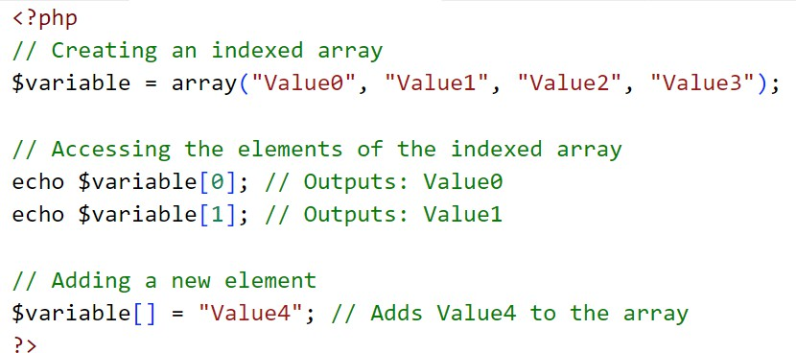

Bisa juga ditulis sebagai berikut:
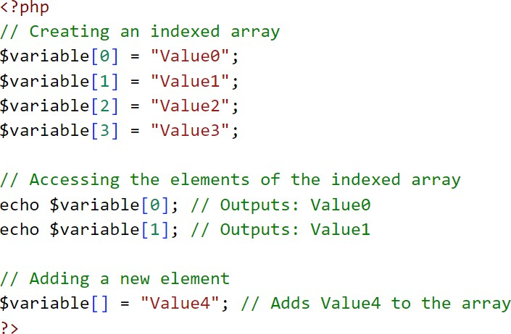

Dalam bentuk ini, array dibuat secara langsung menetapkan nilai ke indeks tertentu tanpa menggunakan fungsi array(). PHP secara otomatis menetapkan indeks berikutnya yang tersedia jika elemen baru ditambahkan tanpa menentukan indeks, seperti yang ditunjukkan saat menambahkan "Value4".
Ikuti langkah-langkah ini untuk memahami array yang diindeks di PHP:

Lang kah | Deskripsi
1 | Buat file baru bernama array_1.php di dalam direktori JS05_PHP-2, lalu ketik kode berikut:  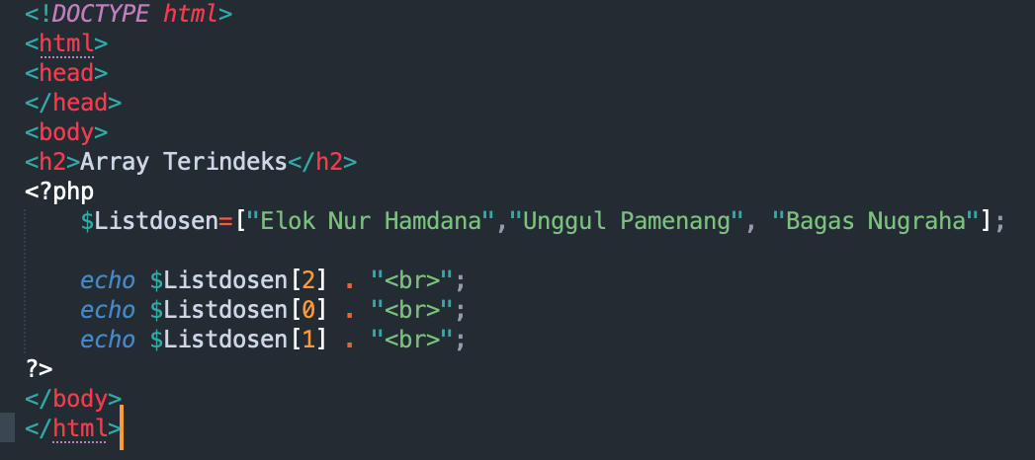
2 | Simpan file dan jalankan program Kita di browser. Ketik tautan ini ke browser Kita  localhost/dasarWeb/JS05_PHP-2/array_1.php
3 | Amati output yang ditampilkan

4 | Untuk menampilkan array, selain menggunakan indeks, kita juga bisa menggunakan loop. Coba tampilkan output program di atas menggunakan loop.  (Pertanyaan No.1)  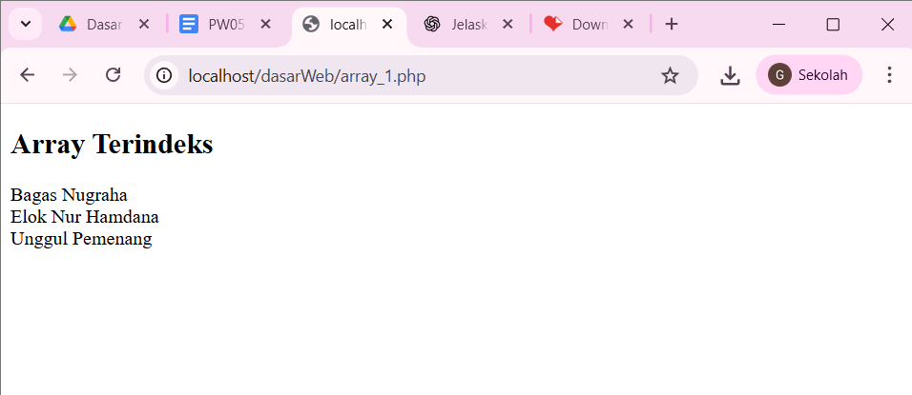

Praktikum 2. Associative Array

Array asosiatif PHP adalah array di mana kuncinya bukan numerik melainkan string, memungkinkan kita untuk mengaitkan nilai tertentu dengan kunci yang bermakna (sesuai keinginan kita). Hal ini dapat membuat lebih mudah untuk mengakses dan memanipulasi data berdasarkan nama kunci daripada indeks numerik.
Komponen array asosiatif terdiri dari pasangan kunci-nilai (key-value). Kunci menunjukkan posisi di mana nilai disimpan. PHP menggunakan simbol panah (=>) untuk menetapkan nilai ke kunci. Berikut adalah sintaks untuk menulis array asosiatif:
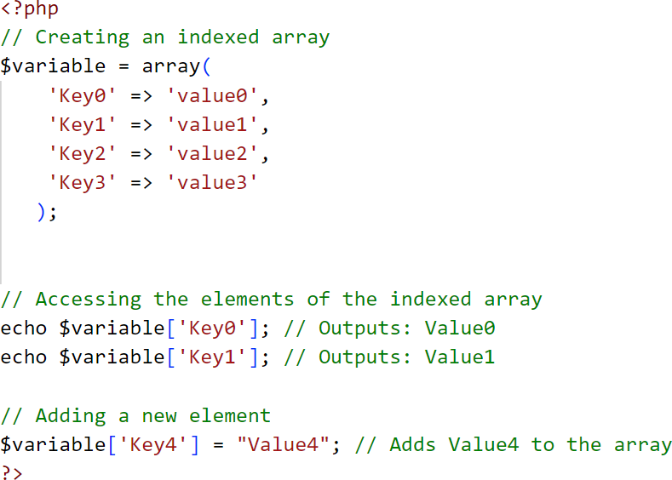

Bisa juga ditulis sebagai berikut:
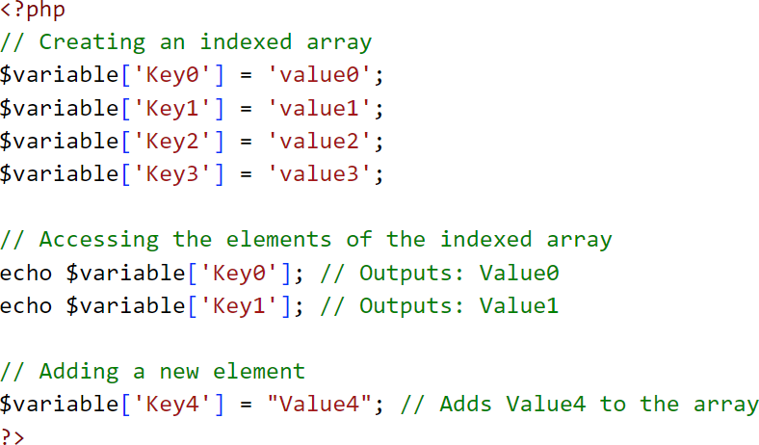

Ikuti langkah-langkah ini untuk memahami array asosiatif di PHP:

Langkah | Deskripsi
1 | Buat file baru bernama array_2.php di dalam direktori JS05_PHP-2, lalu ketik kode berikut:  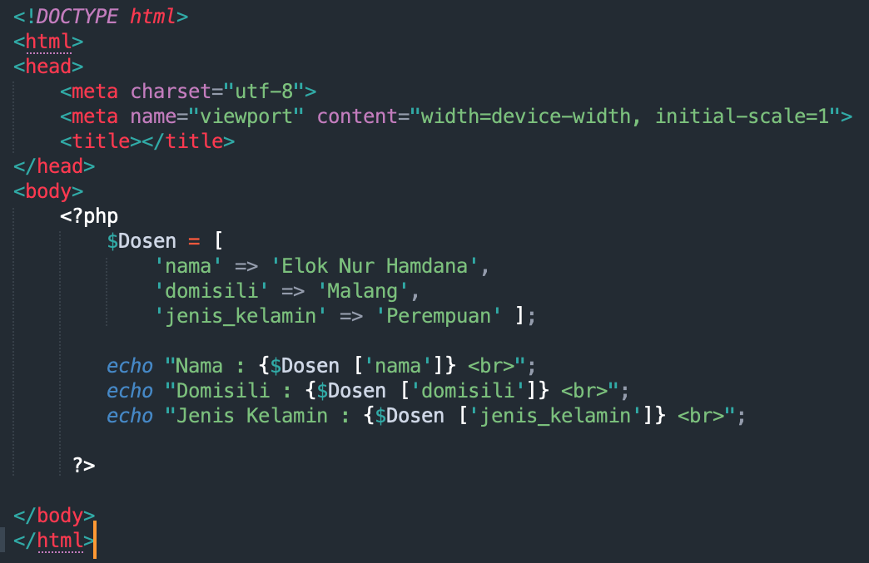
2 | Simpan file dan jalankan program Kita di browser. Ketik tautan ini ke browser Kita  localhost/dasarWeb/JS05_PHP-2/array_2.php
3 | Amati hasil yang ditampilkan. Kemudian tambahkan style tabel pada output tampilan tersebut supaya lebih menarik.  (Pertanyaan No.2)  *Untuk penggunaan style bebas boleh internal atau eksternal file.  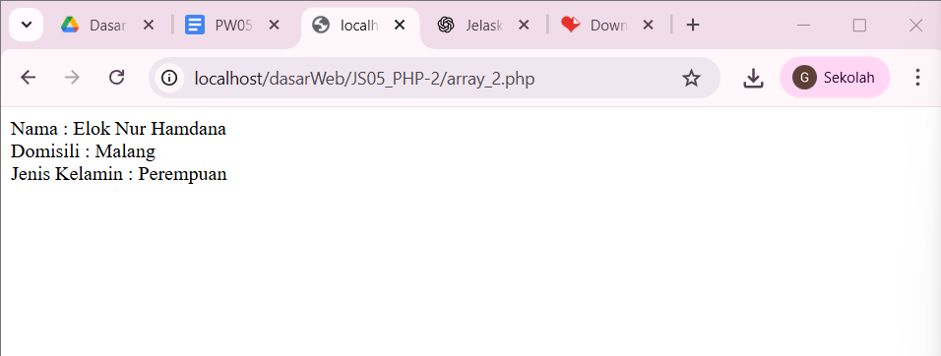  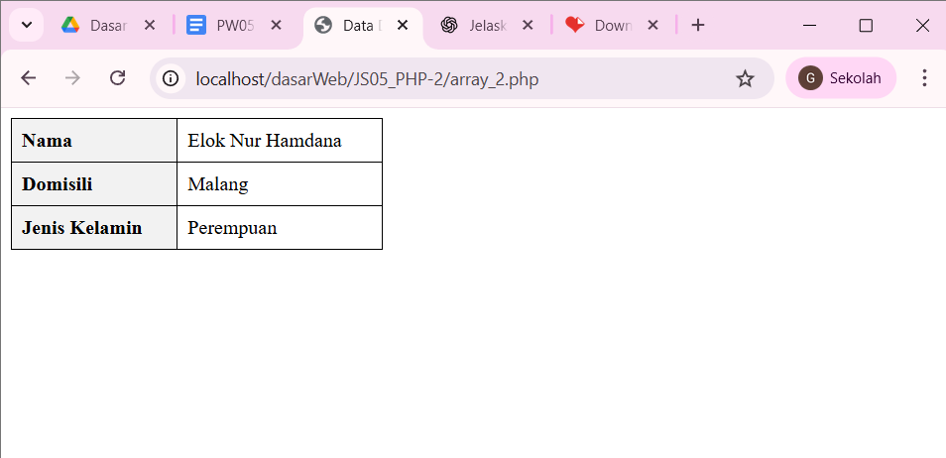

Praktikum 3. Multidimensional Array

Array multidimensi di PHP adalah array yang berisi satu atau lebih array sebagai elemennya. Ini berarti bahwa setiap elemen dalam array dapat berupa array itu sendiri, memungkinkan Kita menyimpan data dalam struktur seperti kisi atau matriks. Array multidimensi sering digunakan untuk mewakili struktur data yang kompleks seperti tabel, matriks, atau database.
Contoh Array Multidimensi di PHP:

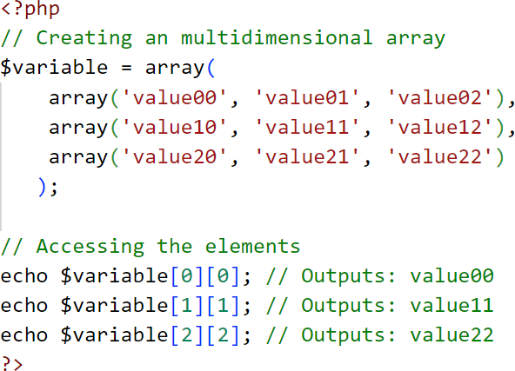

Atau bisa juga ditulis sebagai berikut:
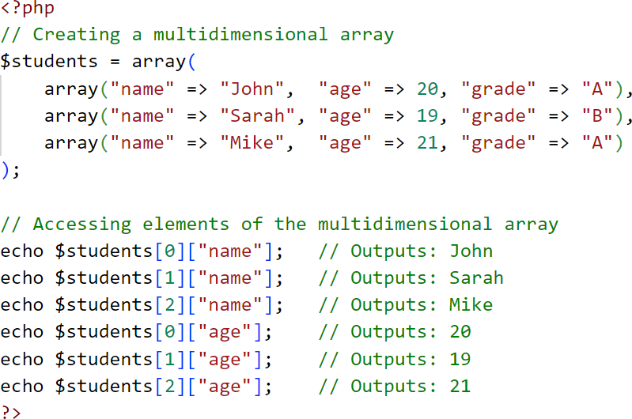

Ikuti langkah-langkah ini untuk memahami array multidimensi di PHP:

Langkah | Deskripsi
1 | 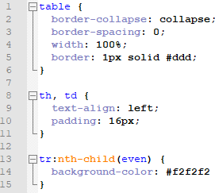  Buat file baru bernama style.css di dalam direktori JS05_PHP-2, lalu ketik kode berikut:
2 | Buat file baru bernama array_3.php di dalam direktori JS05_PHP-2, lalu ketik kode berikut:

 | 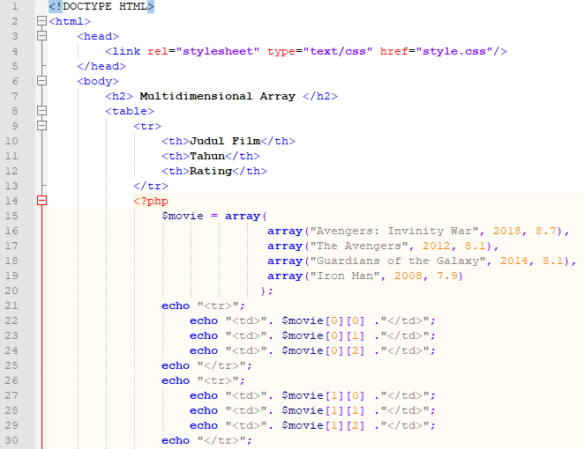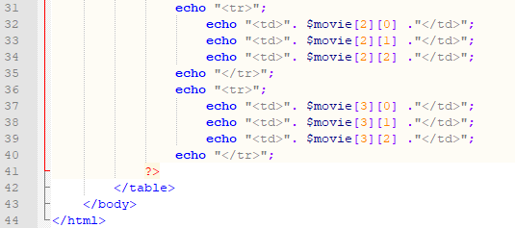
3 | Simpan file dan jalankan program Kita di browser. Ketik tautan ini ke browser Kita  localhost/dasarWeb/JS05_PHP-2/array_3.php
4 | Amati output yang ditampilkan dan jelaskan hasil pengamatanmu (Pertanyaan No 3)  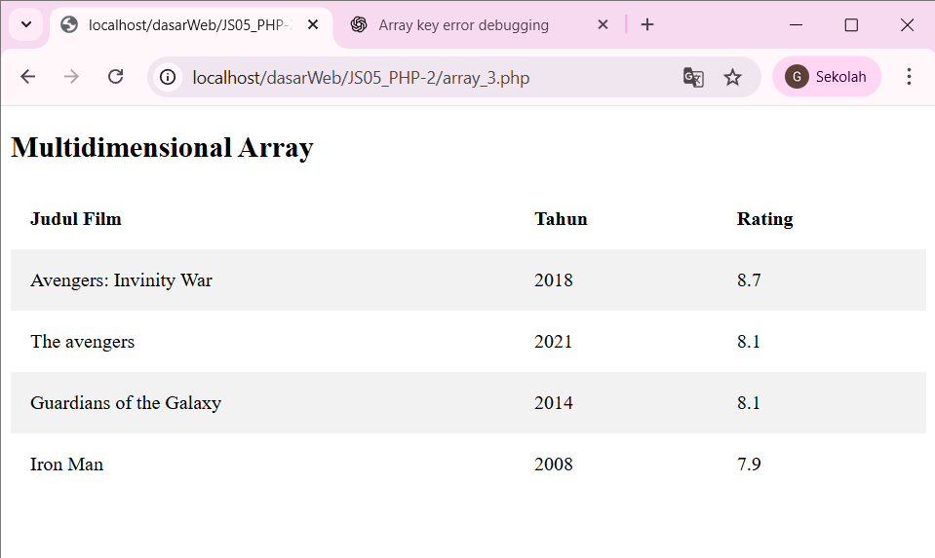  Pemanggilan array dimulai dari 0. Untuk mengisi satu baris menggunakan <tr></tr>

Fungsi Ada banyak fungsi PHP bawaan yang sering kita gunakan, seperti print(), print_r(), unset(), dll. Selain fungsi-fungsi tersebut, kita juga dapat membuat fungsi kustom kita sendiri sesuai dengan kebutuhan kita. Fungsi adalah sekumpulan instruksi yang dibungkus dalam blok. Fungsi dapat digunakan kembali tanpa harus menulis ulang instruksi di dalamnya. Di PHP, fungsi dapat dibuat menggunakan kata kunci function, diikuti dengan nama fungsi.
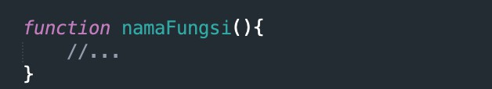
Contoh:

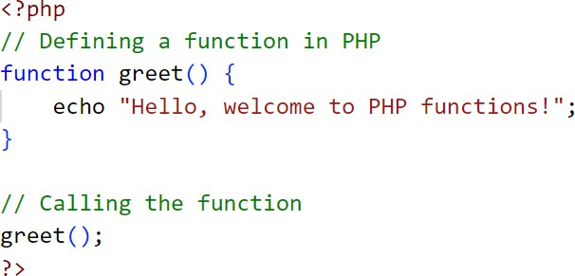
Kode instruksi dapat ditulis di dalam kurung kurawal ({...}). Nama fungsi di PHP harus dimulai dengan huruf atau garis bawah dan tidak boleh dimulai dengan angka. Penamaan fungsi di PHP tidak peka huruf besar/kecil (case-insensitive). Ikuti langkah-langkah ini untuk memahami penggunaan fungsi di PHP:

Praktikum 4. Fungsi

Langkah | Deskripsi
1 | Buat file baru di dalam direktori JS05_PHP-2 dan beri nama function.php  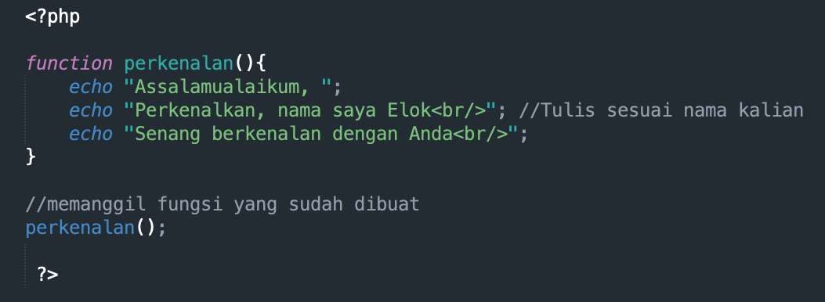
2 | Simpan file dan jalankan kodenya. Ubah program sehingga dapat menampilkan output dua kali. Jelaskan pengamatan Kita!  (Pertanyaan No 4)  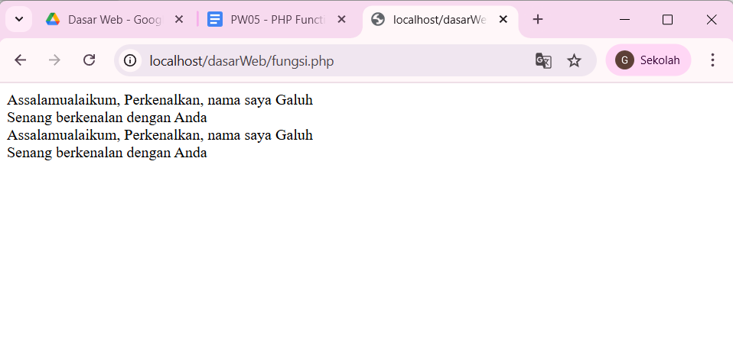  fungsi dapat dipanggil dua kali, dan menampilkan output yang sama
Fungsi dengan Parameter
3 | Untuk membuat instruksi di dalam fungsi lebih dinamis, kita dapat menggunakan parameter untuk meneruskan nilai ke dalam fungsi. Nilai-nilai ini akan diproses dalam fungsi.  Misalnya, pada fungsi sebelumnya, tidak ideal jika nama yang dicetak selalu "Elok" dan sapaannya selalu "Assalamualaikum".  Kita dapat mengubah nama orang dan sapaan menjadi kata lain.
4 | Tambahkan parameter seperti pada kode program berikut:

 | 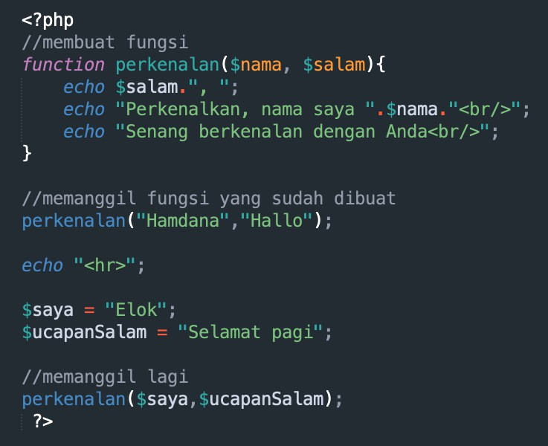
5 | Amati output yang ditampilkan dan jelaskan hasil pengamatanmu! (Pertanyaan No 5)  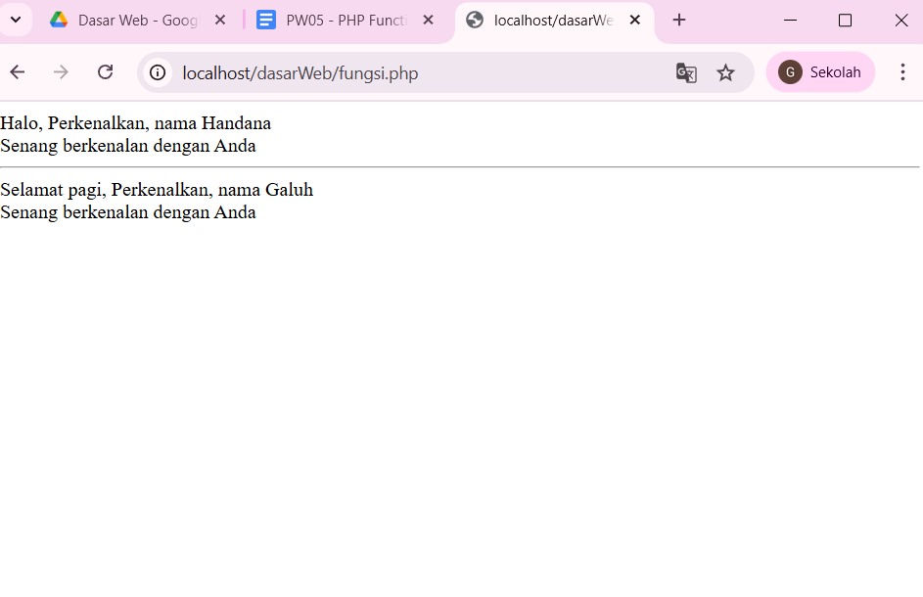  disini ada dua cara memanggil fungsi yang sudah dibuat, yang pertama seperti constructor berparameter dan yang kedua menggunakan variabel baru.
Fungsi dengan Parameter dan menggunakan nilai default
6 | Kita dapat menetapkan nilai default ke parameter. Nilai default berfungsi untuk memberikan nilai untuk parameter jika tidak disediakan.  Misalnya: jika kita lupa memberikan parameter salam, program biasanya akan melemparkan kesalahan. Oleh karena itu, kita perlu menetapkan nilai default untuk menghindari kesalahan ini.
7 | Tulis kode ini ke program Kita  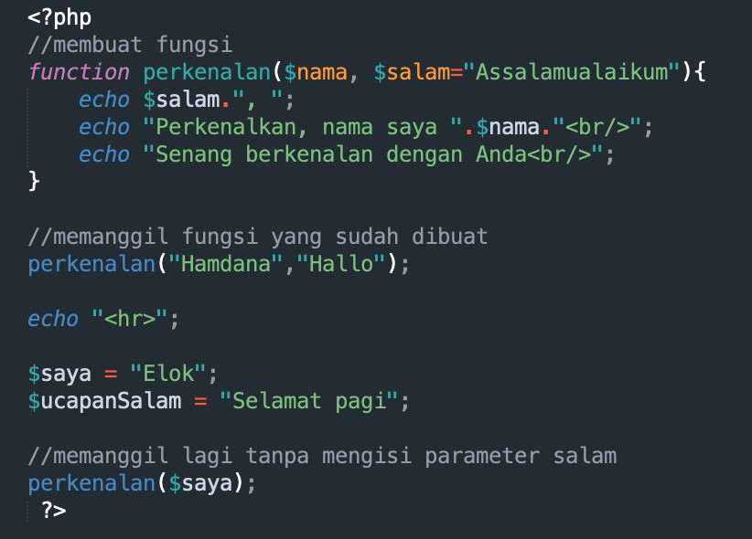
8 | Amati output yang ditampilkan dan jelaskan hasil pengamatanmu! (Pertanyaan No 6)  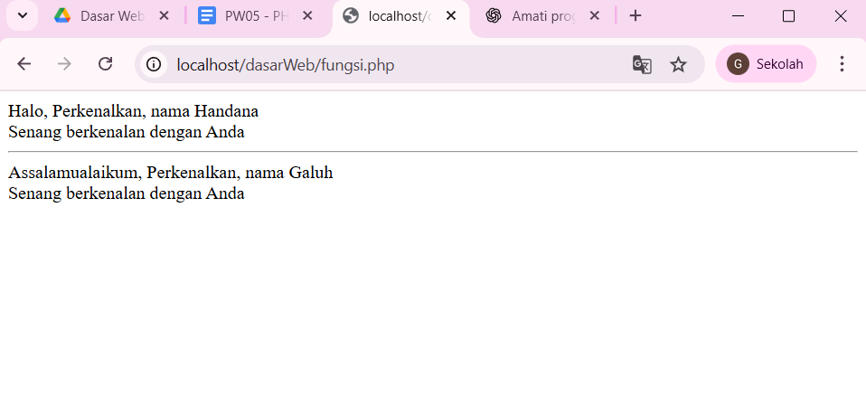  karena parameter salam sudah ada nilai defaultnya maka tanpa mengisi parameter salam pun dalam outputnya akan otomatis default salam
Fungsi dengan nilai pengembalian
9 | Fungsi dengan mengembalikan nilai adalah fungsi yang dirancang untuk memproses data dan mengirim hasilnya kembali ke titik di mana ia dipanggil. Di PHP, Kita dapat

 | menggunakan pernyataan return untuk mengembalikan nilai dari suatu fungsi. Ini berguna ketika Kita memerlukan fungsi untuk melakukan perhitungan atau operasi dan memberikan hasilnya kembali ke program utama untuk digunakan lebih lanjut.
10 | Buat file baru di dalam direktori JS05_PHP-2 dan beri nama function_return.php  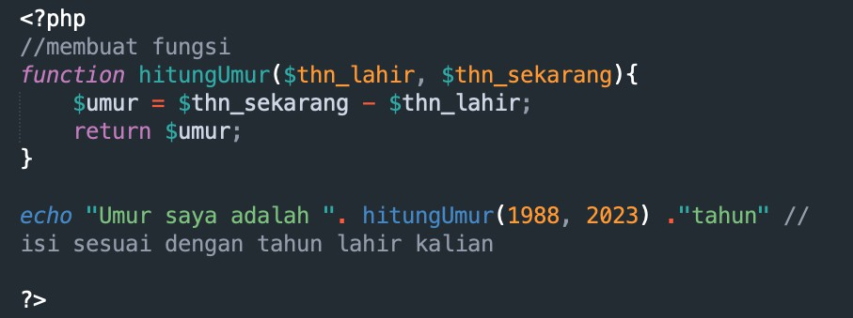
11 | Amati output yang ditampilkan dan jelaskan hasil pengamatanmu! (Pertanyaan No 7)  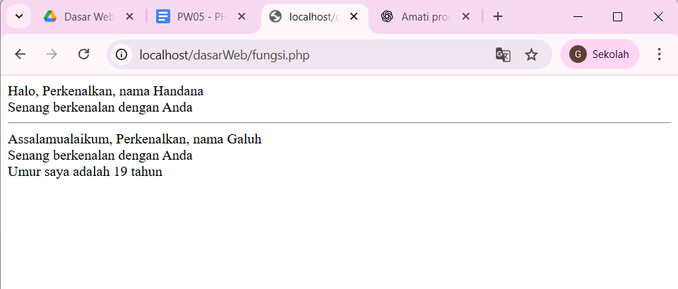  Program ini contoh penggunaan fungsi dengan return. Bedanya dengan contoh sebelumnya (yang pakai echo langsung dalam fungsi), di sini hasil fungsi dikembalikan, sehingga lebih fleksibel untuk dipakai lagi dalam perhitungan atau digabungkan dengan teks
Memanggil fungsi di dalam fungsi lain
12 | Memanggil Fungsi Di Dalam Fungsi Lain adalah praktik pemrograman umum dalam PHP dan bahasa lain. Ini memungkinkan Kita untuk memecah tugas kompleks menjadi bagian- bagian yang lebih kecil dan dapat digunakan kembali dengan mengaturnya menjadi fungsi terpisah dan kemudian memanggil satu fungsi dari fungsi lainnya.
13 | Ubah function_return.php seperti kode ini  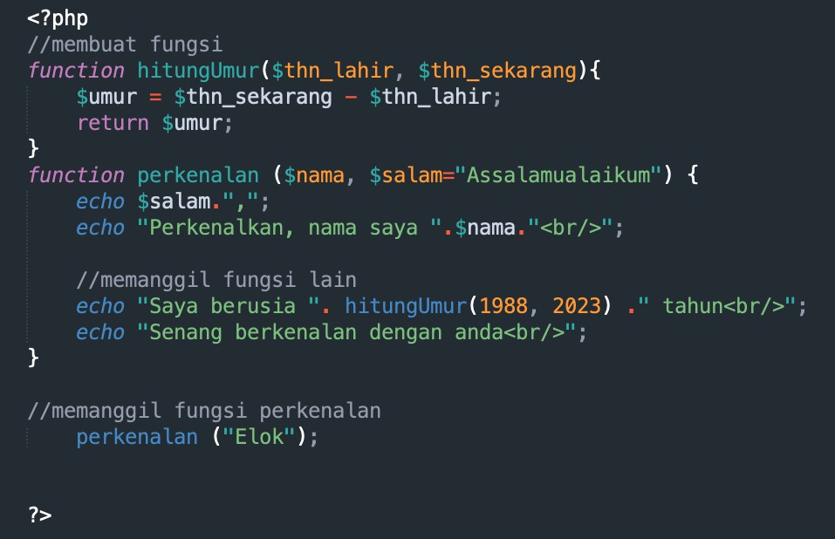
14 | Amati output yang ditampilkan dan jelaskan hasil pengamatanmu! (Pertanyaan No 8)  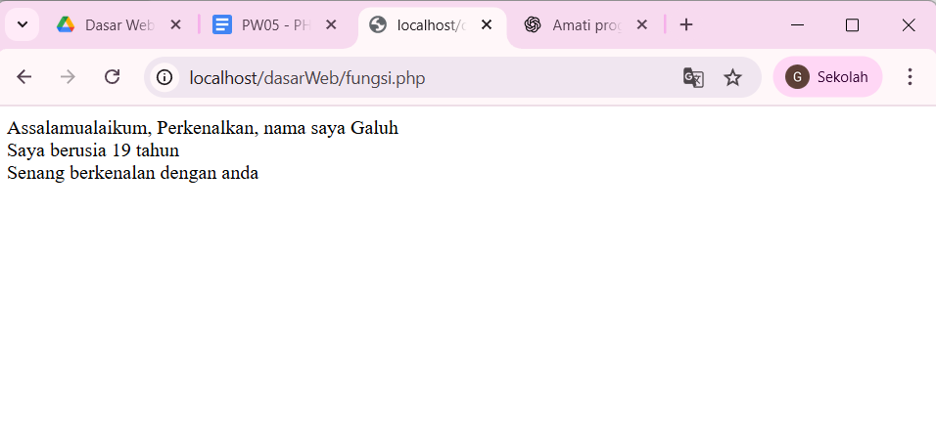  Program ini mendemonstrasikan:  - Fungsi dengan return (hitungUmur)  - Fungsi dengan parameter default (perkenalan)  - Pemanggilan fungsi lain di dalam fungsi

Praktikum 5. Fungsi Rekursif

Fungsi Rekursif di PHP adalah fungsi yang memanggil dirinya sendiri selama eksekusi. Teknik ini berguna untuk memecahkan masalah yang dapat dibagi menjadi submasalah yang lebih kecil dan serupa, sering disebut sebagai membagi dan menaklukkan. Fungsi rekursif biasanya digunakan untuk memecahkan masalah seperti menghitung faktorial, bilangan Fibonacci, dan pemrograman dinamis.

Langkah | Deskripsi
1 | Buat file baru bernama recursive.php di dalam direktori JS05_PHP-2, lalu ketik kode berikut:  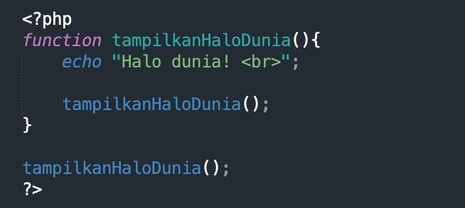
2 | Jika kode program di atas dieksekusi, apa yang akan terjadi dan apa dampaknya dari melakukannya? Silakan bagikan pendapat Kita!  (Pertanyaan No 9)  Di dalam fungsi, setelah menampilkan "Halo dunia!", fungsi memanggil dirinya sendiri lagi (tampilkanHaloDunia();).  Ini disebut rekursi tanpa henti (infinite recursion).  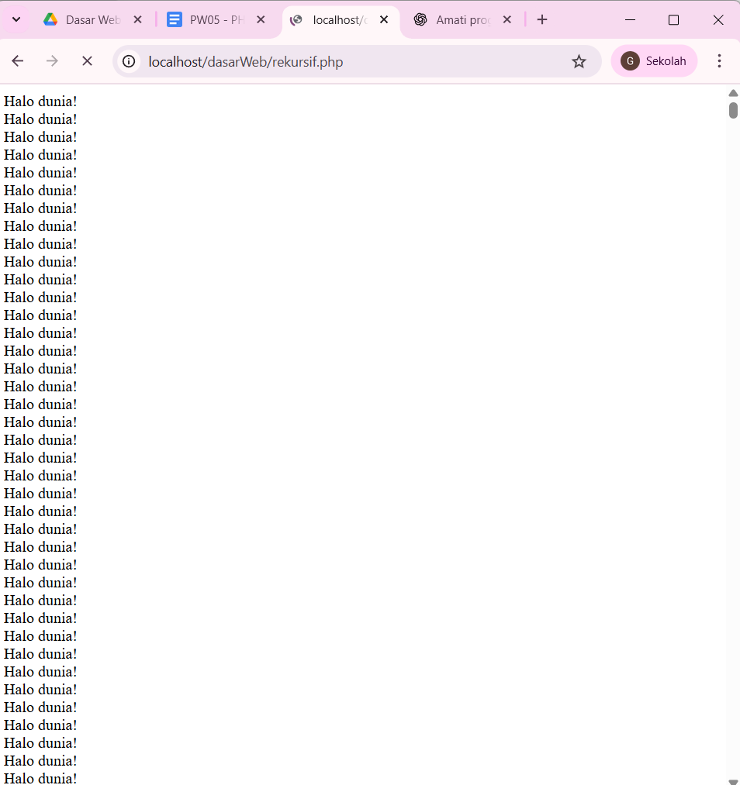
3 | Untuk menampilkan angka 1 hingga 25, kita dapat dengan mudah menggunakan loop for sebagai berikut:  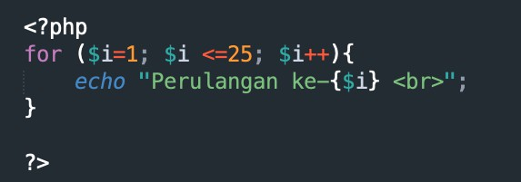
4 | Kita dapat membuat tampilan angka 1 hingga 25 menggunakan fungsi rekursif (tanpa for  loop).  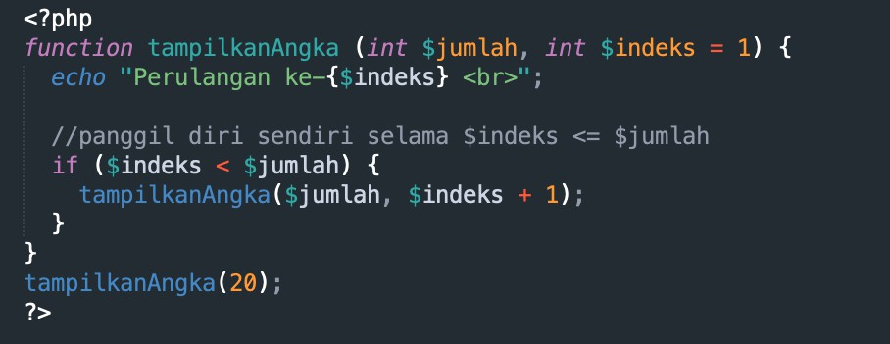
5 | Jalankan kode program di atas dan jelaskan output nya, lalu jelaskan mengapa ia berperilaku seperti itu.

(Pertanyaan No 10)
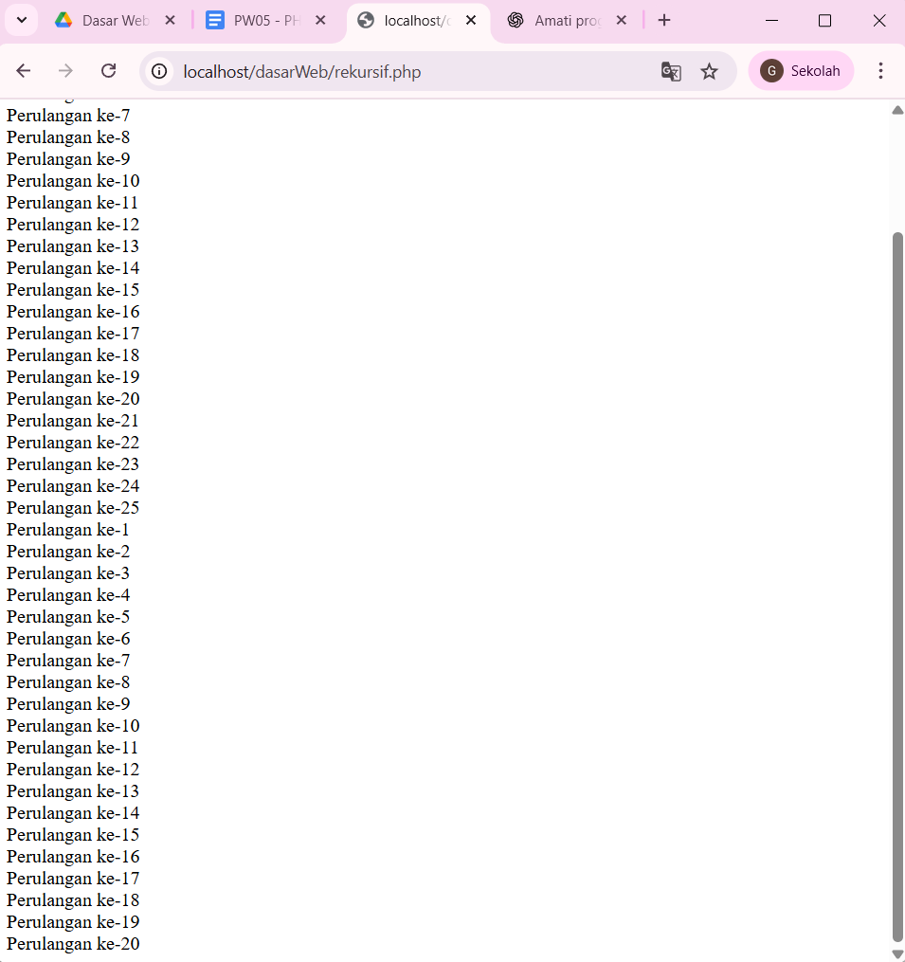
kode ini menunjukkan bahwa perulangan bisa dilakukan dengan dua cara:
- Iteratif → pakai for.
- Rekursif → fungsi yang memanggil dirinya dengan syarat berhenti.

Menu Multi-Level menggunakan Array Menu Multi-Level menggunakan Array di PHP mengacu pada pembuatan struktur menu hierarkis atau bersarang di mana setiap item menu dapat memiliki sub-item. Hal ini berguna untuk membuat menu navigasi di situs web yang memiliki struktur yang lebih kompleks, seperti bagian dengan sub-bagian atau kategori dengan subkategori.

Contoh Menu Multi-Level menggunakan Array di PHP:
Untuk membuat struktur menu multi-level atau bersarang, array dapat digunakan untuk mewakili item menu dan sub-itemnya. Berikut adalah contoh yang menunjukkan bagaimana Kita dapat menggunakan array multidimensi untuk membuat menu semacam itu.
<?php
// Menentukan menu multi-level menggunakan array asosiatif
$menu = array(
"Rumah" => "#home", "Tentang Kami" => array(
"Tim kami" => "#team", "Kisah Kami" = > "#story", "Misi & Visi" => "#mission"
),
"Layanan" => array( "Pengembangan Web" => "#web",
"Pengembangan Seluler" => "#mobile", "Optimasi SEO" => "#seo"
),
"Kontak" => "#contact"
);
// Fungsi untuk menampilkan menu function displayMenu($menu) {
echo "<ul>";
foreach ($menu as $key => $value) {
// Periksa apakah item menu adalah array (artinya memiliki sub-item) if (is_array($value)) {
echo "<li>$key";
displayMenu($value); // Tampilkan sub-menu secara rekursif echo "</li>";
} else {
echo "<li><a href='$value'>$key</a></li>";
}
}
echo "</ul>";
}

// Panggil fungsi untuk menampilkan menu displayMenu($menu);
?>
Kita dapat mencoba kode di atas di file array_menu.php, dan menjalankannya di browser.

Praktikum 6. Menu Multi-Level

Langkah | Deskripsi
1 | Buat $menu variabel. Variabel ini adalah kombinasi dari array terindeks dan array asosiatif multidimensi. Ini disebut multidimensi karena merupakan array yang berisi array lain

di dalamnya. Selanjutnya, kita akan mencoba menampilkan semua item dari array $menu
menggunakan fungsi rekursif
2 | Tulis kode ini ke dalam file multi_menu.php  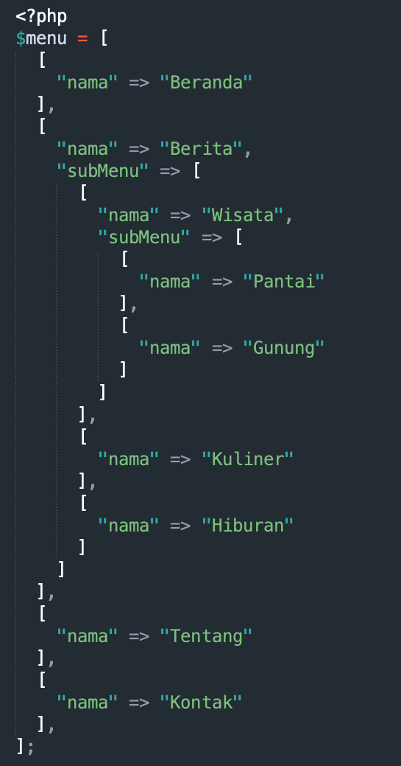
3 | Setelah menulis kode di langkah 2, tulis kode ini setelahnya, untuk menampilkan menu di browser  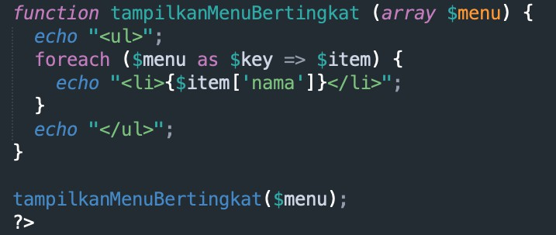
4 | Jalankan program di atas dan jelaskan output nya. (Pertanyaan No 11)  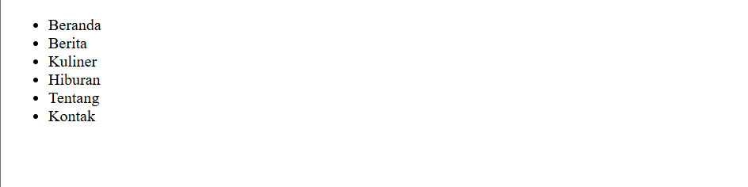  Program ini membuat struktur menu bertingkat dengan data berbentuk array multidimensi.  Fungsi tampilkanMenuBertingkat baru bisa menampilkan menu utama dalam bentuk list HTML, belum menampilkan submenu.
5 | Selanjutnya, buat fungsi di atas rekursif dengan memanggil dirinya sendiri ketika item dari menu memiliki atribut subMenu. Ini akan menghasilkan tampilan seperti berikut.

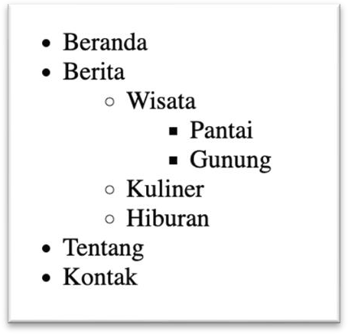
(Pertanyaan No 12)
$menu = [
[
"nama" => "Beranda"
],
[
"nama" => "Berita",
"subMenu" => [
[
"nama" => "Wisata",
"subMenu" => [
[ "nama" => "Pantai" ],
[ "nama" => "Gunung" ]
]
],
[ "nama" => "Kuliner" ],
[ "nama" => "Hiburan" ]
]
],
[
"nama" => "Tentang"
],
[
"nama" => "Kontak"
]
];

function tampilkanMenuBertingkat(array $menu) {
echo "<ul>";
foreach ($menu as $item) {
echo "<li>{$item['nama']}";

if (isset($item['subMenu'])) {
tampilkanMenuBertingkat($item['subMenu']);
}
echo "</li>";
}
echo "</ul>";
}

tampilkanMenuBertingkat($menu);

Tali Dalam PHP, string dapat didefinisikan menggunakan tanda kutip ganda (" ") atau tanda kutip tunggal (' '). Meskipun keduanya memungkinkan Kita untuk membuat variabel string, ada perbedaan penting dalam cara mereka menangani variabel dan karakter khusus.

Tanda Kutipan Ganda (" "):
  - Tanda kutip ganda memungkinkan interpolasi variabel, yang berarti bahwa variabel dalam string akan dievaluasi dan diganti dengan nilainya.
  - Karakter khusus (urutan escape) seperti \n (baris baru) atau \t (tab) dikenali dan diproses.

Contoh:
<?php
$name = "John Wick";
echo "Halo, $name!"; // Keluaran: Halo, John!
echo "Ini adalah baris baru.\nbaris berikutnya."; // Output: Ini adalah baris baru
- Tanda Kutip Tunggal (' '):
  - Tanda kutip tunggal memperlakukan string secara harfiah, artinya variabel di dalam string tidak dievaluasi.
  - Urutan escape tidak diproses, kecuali untuk \\ (garis miring terbalik) dan \' (tanda kutip tunggal).

Contoh:
<?php
$name = 'Yohanes';
echo 'Halo, $name!'; // Keluaran: Halo, $name!
echo 'Ini adalah baris baru.\nbaris berikutnya.'; // Output: Ini adalah baris baru.\nBaris berikutnya.

Perbedaan Utama:
  - Penghuraian Variabel: Tanda kutip ganda akan menggantikan variabel dengan nilainya, sedangkan tanda kutip tunggal akan menampilkan nama variabel sebagai teks biasa.
  - Karakter Escape: Tanda kutip ganda mengenali urutan escape khusus seperti \n, \t, sedangkan tanda kutip tunggal hanya mengenali \' dan \\.

Secara umum, gunakan tanda kutip ganda saat Kita membutuhkan interpolasi variabel atau karakter khusus. Jika Kita tidak memerlukan fitur ini, tanda kutip tunggal lebih cepat dan lebih efisien untuk definisi string sederhana.
Beberapa operasi dapat dilakukan pada data tipe string. PHP menyediakan fungsi bawaan yang siap digunakan untuk operasi string

Fungsi | Deskripsi
strlen() | Untuk mengetahui panjang string
str_word_count() | Untuk menghitung jumlah kata dalam string
strpos() | Untuk menemukan posisi substring dalam string
strrev() | Untuk membalikkan urutan string
strstr() | Untuk mencari substring dalam string
substr() | Untuk mengekstrak substring dari posisi awal hingga akhir dalam  string
trim() | Untuk menghapus spasi kosong dari awal dan akhir string
ltrim() | Untuk menghapus spasi kosong dari awal string
rtrim() | Untuk menghapus spasi kosong dari akhir string
strtoupper() | Untuk mengonversi semua karakter dalam string menjadi huruf  besar
strtolower() | Untuk mengonversi semua karakter dalam string menjadi huruf  kecil
str_replace() | Untuk mengganti bagian string dengan string lain
ucwords() | Untuk menggunakan huruf besar huruf pertama dari setiap kata  dalam string
meledak() | Untuk membagi string menjadi array berdasarkan karakter tertentu

Karakter Melarikan Diri
Karakter khusus yang tidak dapat ditampilkan secara langsung harus didahului dengan garis miring terbalik (\). String yang diapit dalam tanda kutip ganda akan mengganti karakter escape dengan karakter yang diwakilinya. Ini berbeda dari string yang diapit dalam tanda kutip tunggal, di mana ia hanya akan menampilkan konten apa adanya tanpa mengganti apa pun (dengan beberapa pengecualian).
Karakter escape di PHP adalah:

Fungsi | Deskripsi
\n | Baris baru
\r | Karakter kereta kembali
\t | Karakter tab
\$ | Karakter $ itu sendiri
\" | Untuk menampilkan tanda kutip ganda
\\ | Untuk menampilkan garis miring terbalik (\)  itu sendiri

Praktikum 7. String

Langkah | Deskripsi
1 | Buat file bernama string1.php di dalam direktori JS05_PHP-2, lalu ketik kode berikut:  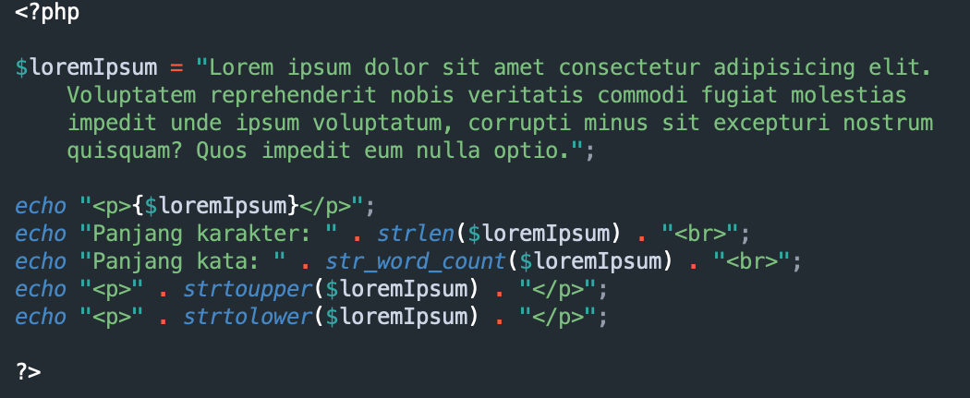
2 | Amati output yang ditampilkan dan jelaskan hasil pengamatanmu. (Pertanyaan No 13)  program ini menunjukkan cara manipulasi string di PHP: menghitung panjang karakter, menghitung jumlah kata, mengubah huruf jadi kapital, dan mengubah huruf jadi kecil.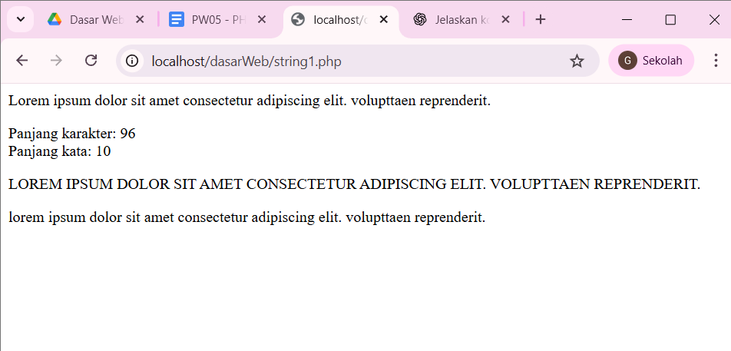
Karakter Melarikan Diri
3 | Buat file bernama string2.php di dalam direktori JS05_PHP-2, lalu ketik kode berikut:  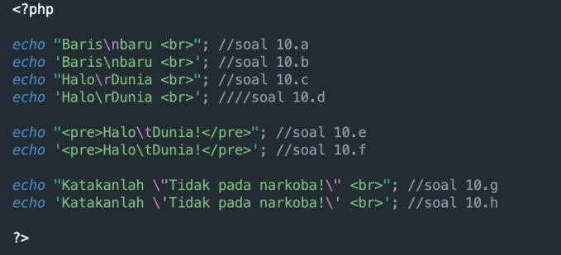
4 | Dari kode program di atas, Kita dapat mengamati perbedaan antara tanda kutip ganda dan tanda kutip tunggal dalam hal bagaimana mereka menangani string escape. Amati output dan jelaskan hasil dari setiap output . Kesimpulan apa yang dapat Kita tarik dari percobaan ini? (Pertanyaan No 14)  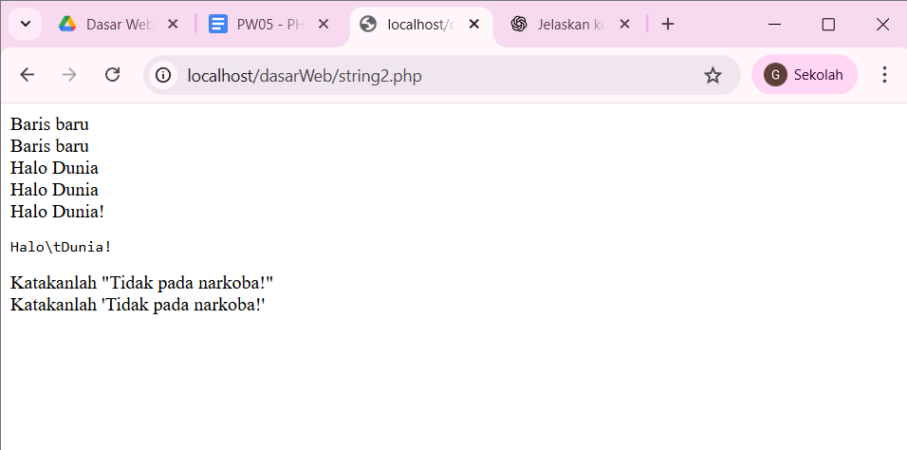  jika memakai petik satu (‘’) maka \n dan \r tidak akan berfungsi sebagai spasi
Membalikkan String menggunakan fungsi strrev()
5 | Buat file bernama string3.php di dalam direktori JS05_PHP-2, lalu ketik kode berikut:  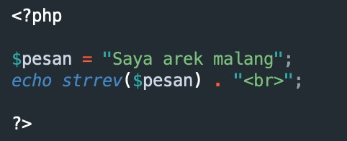
6 | Amati output yang ditampilkan dan jelaskan hasil pengamatanmu (Pertanyaan No 15)  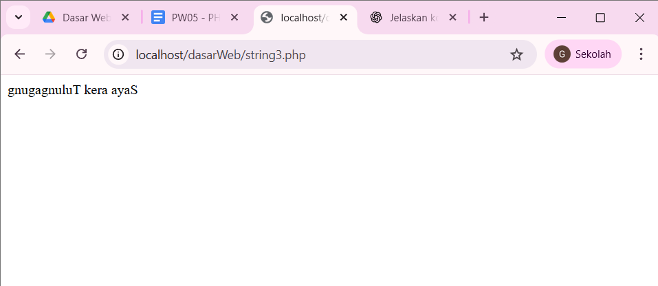  strrev digunakan untuk string terbalik

7 | Untuk membalikkan string kata demi kata, ketik kode program berikut:  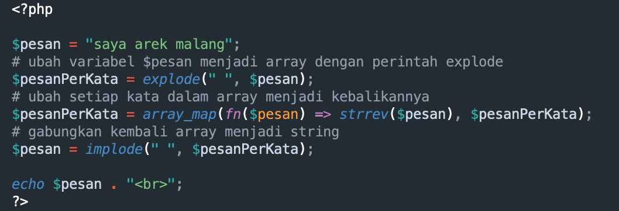
8 | Amati output yang ditampilkan dan jelaskan hasil pengamatanmu (Pertanyaan No 16)  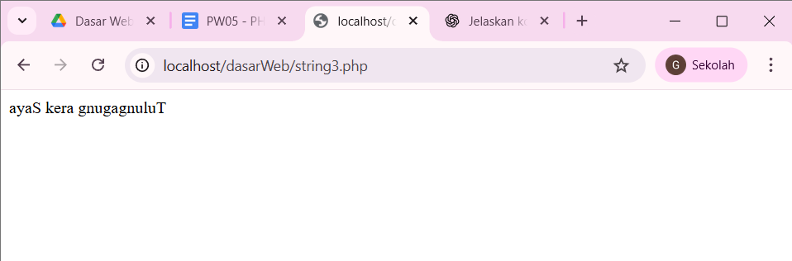  menjadi balik string tiap kata

Menggabungkan HTML dan PHP

Menggabungkan HTML dan PHP adalah praktik umum dalam pengembangan web di mana PHP disematkan dalam HTML untuk menghasilkan konten secara dinamis di halaman web. Kode PHP dapat dimasukkan ke dalam HTML untuk memproses data, menangani input pengguna, atau menampilkan konten dinamis.

Praktikum 8. HTML dan PHP

Langkah | Deskripsi
1 | Metode pertama adalah PHP di dalam HTML. Berikut adalah contoh kodenya:  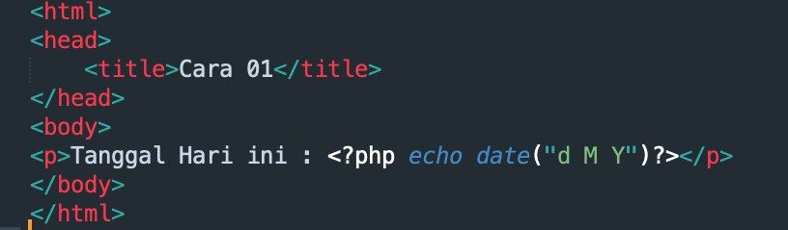
2 | Kode di atas adalah kode HTML yang berisi kode PHP untuk menampilkan tanggal server, ditandai dengan tag <?php dan ?>
3 | Metode kedua adalah HTML di dalam PHP. Dalam PHP, tag HTML diperlakukan sebagai string yang diapit dalam tanda kutip, dan berbagai fungsi dapat diterapkan untuk memanipulasi string, seperti penggabungan, dll. Berikut adalah contoh cuplikan kode:  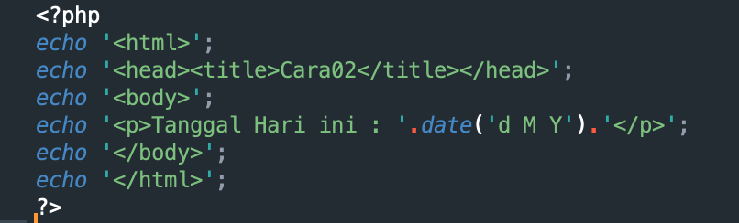
4 | Kode di atas menghasilkan output yang sama dengan cuplikan kode sebelumnya. Namun, perbedaannya terletak pada cara kode ditulis, di mana HTML berada di dalam PHP sebagai string, dan untuk menampilkannya menggunakan tag echo.

5 | Manakah dari dua metode yang menurut Kalian lebih mudah? Berikan jawabanmu bersama dengan alasan.  (Pertanyaan No 17)  Menurut saya lebih mudah yang php didalam html karena nanti akan jelas strukur strukturnya, sedangkan kalau html didalam php itu lebih rumit untuk dibaca kodenya

Entitas HTML
Entitas HTML digunakan untuk menampilkan karakter yang dicadangkan dalam HTML atau karakter yang memiliki arti khusus, seperti <, >, dan &. Karakter ini harus ditulis sebagai entitas untuk mencegahnya ditafsirkan sebagai kode HTML.
Entitas HTML Umum:
Nama Entitas | Nomor Entitas | Deskripsi | Hasil
&menyalin; | &#169; | Hak cipta | ©
&reg; | &#174; | Terdaftar | ®
- | &#8482; | Merek dagang | ™
&nbsp; | &#161; | Ruang tanpa putus | ¡
& | & | Tanda dan | &
&laquo; | &#171; | Kutipan sudut kiri | «
&raquo; | &#187; | Kutipan sudut kanan | »
" | " | Tanda kutip ganda | "
' | - | Tanda kutip tunggal | '
< | < | Kurang | <
> | &#61; | Lebih besar dari | >
&kali; | &#215; | Tanda perkalian | ×
&membagi; | &#247; | Tanda pembagian | ÷

Praktikum 9. Entitas HTML

Langkah | Deskripsi
1 | Buat file bernama entities.php di dalam direktori JS05_PHP-2, lalu ketik kode berikut:

 | 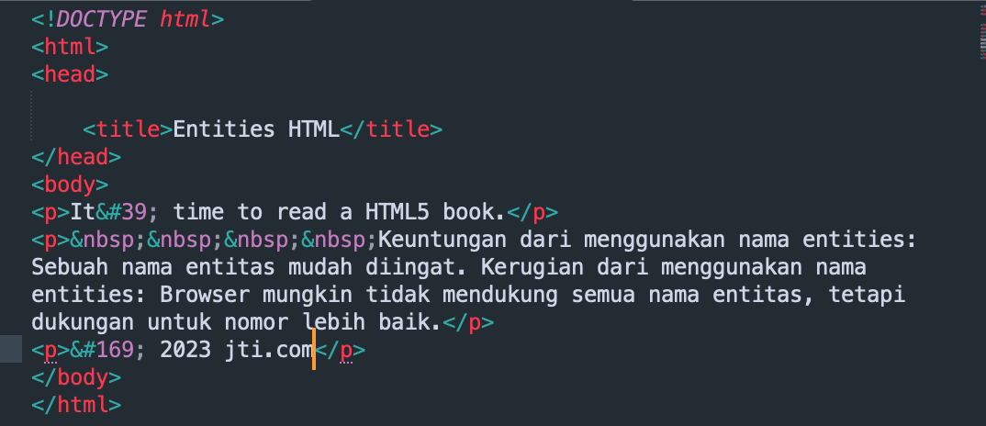
2 | Amati output yang ditampilkan dan jelaskan hasil pengamatanmu (Pertanyaan No 18)  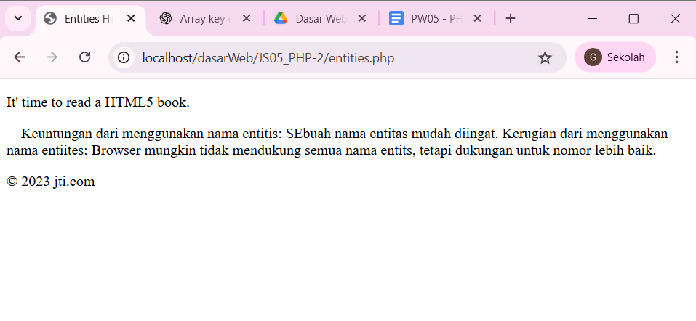  &#39; = tanda petik tunggal (')  &nbsp; = non-breaking space (spasi kosong).  &#169; = simbol hak cipta ©.

Header HTTP
Header HTTP adalah data yang dikirim antara browser web dan server web sebagai sarana komunikasi antara keduanya. Header HTTP berisi informasi tentang cara menangani file yang dikirim atau diminta.
Siklus permintaan-respons untuk halaman web: Saat kita mengakses halaman web, browser web secara otomatis mengirim permintaan HTTP ke server web. Permintaan HTTP berisi banyak informasi, salah satunya adalah header HTTP. Di header HTTP (dikirim selama proses permintaan), ada informasi tentang file yang diminta (apakah itu file HTML, file PHP, file PDF, atau yang lainnya), serta info tambahan seperti jenis browser web yang digunakan, sistem operasi, dan alamat IP. Setelah mencapai server web, informasi di header HTTP dibaca, dan server web menyiapkan file yang diminta. Setelah itu, server web mengirim file-file tersebut kembali ke browser web. Proses pengembalian ini juga dikenal sebagai respons HTTP.
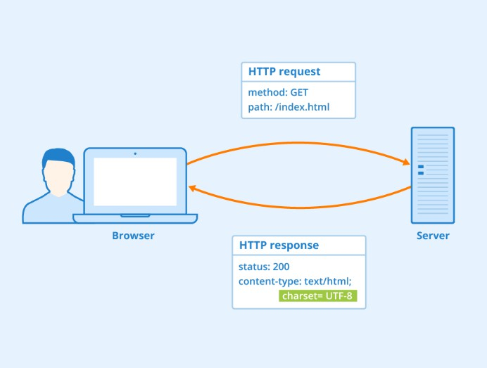
Header HTTP

Respons HTTP ini terdiri dari dua bagian: header HTTP dan file web. Header HTTP berisi informasi tentang file web yang dikirim, seperti tipe data, tanggal pengiriman, nama server web, dan sistem operasi

yang digunakan oleh server web. File web itu sendiri terdiri dari file HTML yang membentuk halaman web, termasuk file gambar apa pun (jika ada).
Sebagai analogi, jika presiden mengunjungi rumah Kita, akan ada tim keamanan (paspampres) yang datang sebelumnya. Mereka akan memberi tahu Kita bahwa presiden akan tiba pada waktu tertentu, dengan jumlah orang tertentu, dan memberikan informasi relevan lainnya. Tim keamanan ini dapat dibandingkan dengan header HTTP, yang tiba sebelum file yang sebenarnya dikirim. Dalam praktiknya, kita sering tidak mengetahui header HTTP, dan banyak yang bahkan mungkin belum pernah mendengar istilah tersebut. Ini normal, karena konten header HTTP dimaksudkan untuk pemrosesan browser web, bukan untuk pengunjung situs web.
Bagaimana Kita bisa melihat header HTTP di browser web Kita? Jelaskan dan sertakan langkah- langkahnya.
(Pertanyaan No 19)

Tanggal dan Waktu

Fungsi date() di PHP digunakan untuk menampilkan tanggal dan waktu. Sintaks fungsi date() adalah sebagai berikut:
<?php
date(format, timestamp);
- format: Parameter wajib yang menentukan bagaimana tanggal/waktu harus diformat. Ini dapat mencakup karakter untuk hari, bulan, tahun, jam, menit, dan detik.
- timestamp: Parameter opsional yang menentukan stempel waktu. Jika dihilangkan, tanggal dan waktu saat ini akan digunakan.

Parameter format diperlukan. Parameter format digunakan untuk menentukan bagaimana tanggal dan/atau waktu akan diformat. Di bawah ini adalah beberapa karakter umum yang digunakan untuk pemformatan tanggal:
- d: Mewakili hari (01 hingga 31)
- m: Mewakili bulan (01 hingga 12)
- Y: Mewakili tahun (dalam 4 digit)
- l: Mewakili hari dalam seminggu
Selain menampilkan tanggal, fungsi ini juga dapat menampilkan waktu. Berikut adalah beberapa karakter umum yang digunakan untuk pemformatan waktu:
- H: Mewakili jam dalam format 24 jam
- h: Mewakili jam dalam format 12 jam
- i: Mewakili menit (00 hingga 59)
- s: Mewakili detik (00 hingga 59)
- a: Mewakili ante meridiem (am) atau post meridiem (pm).

Praktikum 10. Tanggal

Ikuti langkah-langkah ini untuk memahami cara menggunakan fungsi date():

Langkah | Deskripsi
1 | 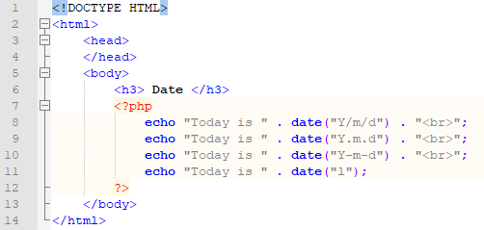  Buat file baru bernama date.php di dalam direktori JS05_PHP-2, lalu ketik kode berikut:
2 | Simpan file dan jalankan program
3 | Amati output yang ditampilkan dan jelaskan hasil pengamatanmu! (Pertanyaan No 19)  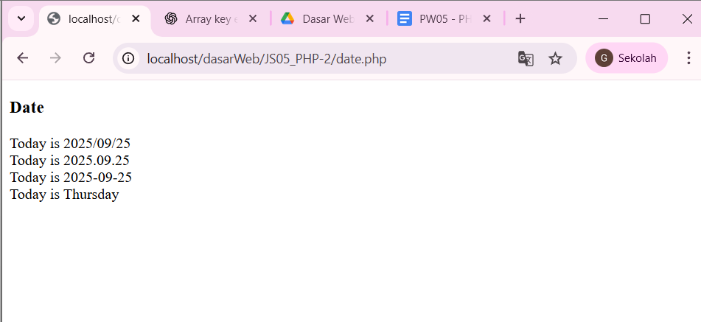  Date(“l”) akan memunculkan hari saat ini
4 | 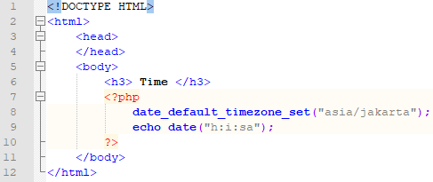  Buat file baru bernama time.php di dalam direktori JS05_PHP-2, lalu ketik kode berikut:
5 | Simpan file dan jalankan program
6 | Amati output yang ditampilkan dan jelaskan hasil pengamatanmu! (Pertanyaan No 20)  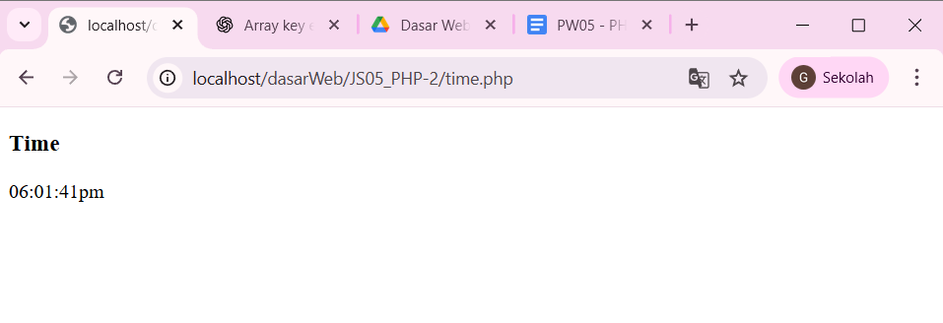  date_default_timezone_set("Asia/Jakarta") → mengatur zona waktu ke WIB.  date("h:i:sa") → menampilkan jam:menit:detik dengan format 12 jam + am/pm.

Variabel Superglobal PHP

Variabel Superglobal PHP adalah variabel yang telah ditentukan sebelumnya dalam PHP yang dapat diakses dari mana saja dalam skrip. Mereka tersedia secara global, artinya mereka dapat digunakan dalam

fungsi, kelas, atau file apa pun tanpa perlu mendeklarasikannya sebagai global. Superglobal digunakan untuk menangani berbagai jenis data, seperti input formulir, detail server, informasi sesi, dan banyak lagi.
Variabel superglobal menyimpan banyak data penting dan berguna yang dapat kita gunakan untuk menyelesaikan proyek yang sedang kita kerjakan. Ada 9 variabel superglobal di PHP.

Praktikum 11. Variabel Superglobal

- $_SERVER
Variabel pertama dan terpenting adalah variabel $_SERVER. Ini adalah array asosiatif yang menyediakan berbagai jenis informasi tentang permintaan yang ditangkap oleh server. Data tersebut mencakup header, jalur, lokasi skrip, dan lainnya.
Nilai yang disimpan dalam variabel $_SERVER disediakan oleh server web, yang berarti tidak ada jaminan khusus bahwa setiap server web yang kami gunakan akan menyediakan semua data standar yang tersedia.

Untuk mengetahui nilai apa yang tersedia dalam variabel $_SERVER, kita dapat menjalankan perintah berikut dan menyimpannya di global_server.php
<?php
// Menampilkan semua informasi yang tersedia dalam array $_SERVER echo '<pra>';
print_r($_SERVER); echo '</pra>';
?>

Jalankan kode program di atas, lalu jelaskan output dari setiap perintah echo. (Soal no.22)
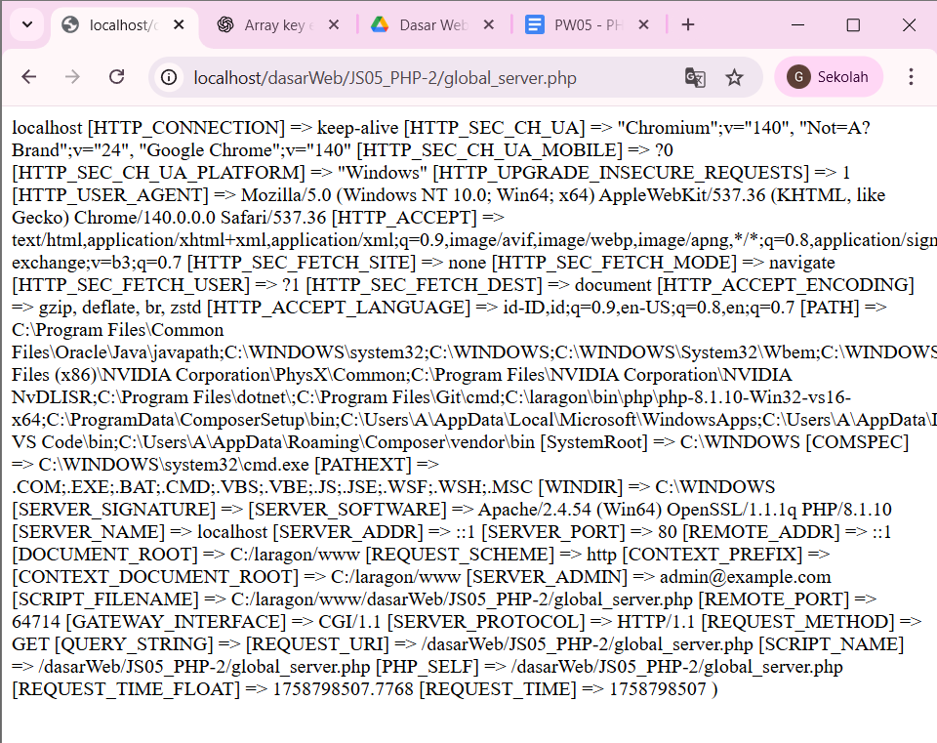
• $_SERVER adalah superglobal array di PHP yang berisi informasi server, header, path, dan script.
• print_r($_SERVER) menampilkan isi array tersebut.
• Tag <pre>...</pre> membuat output lebih rapi (dengan format baris & spasi apa adanya).

Berikut adalah beberapa contoh data dari variabel $_SERVER yang sering dibutuhkan:
Tidak | Variabel | Deskripsi
1 | $_SERVER['PHP_SELF'] | Berisi nama file yang sedang dijalankan, diambil dari akar dokumen.
2 | $_SERVER['SERVER_ADDR'] | Alamat IP server tempat file sedang dieksekusi.
3 | $_SERVER['SERVER_NAME'] | Nama host server tempat file PHP sedang dijalankan. Nama host biasanya adalah nama PC dalam jaringan. Jika skrip PHP dijalankan pada Host Virtual, nama host virtual akan digunakan sebagai nama server.
4 | $_SERVER['SERVER_PROTOCOL'] | Protokol komunikasi yang saat ini digunakan, seperti HTTP atau HTTPS. Contoh: 'HTTP/0.1'.
5 | $_SERVER['REQUEST_METHOD'] | Berisi metode permintaan file PHP yang sedang dieksekusi, seperti GET, POST, PUT, DELETE, OPTIONS.
6 | $_SERVER['QUERY_STRING'] | Mengembalikan string kueri dari file PHP yang sedang dieksekusi. Misalnya, jika pengguna mengakses

Tidak | Variabel | Deskripsi
http://localhost/halo- dunia?nama=Budi&umur=20&asal=Surabaya, variabel ini akan mengembalikan nilai
nama=Budi umur=20 asal=Surabaya
7 | $_SERVER['DOCUMENT_ROOT'] | Direktori akar dokumen dari file PHP yang sedang dieksekusi, dikembalikan berdasarkan pengaturan server.
8 | $_SERVER['HTTP_HOST'] | Mengembalikan konten host, seperti header (jika tersedia).
9 | $_SERVER['HTTP_REFERER'] | URL halaman yang merujuk ke halaman saat ini yang sedang dijalankan. Jika tidak ada, nilainya kosong.
10 | $_SERVER['HTTP_USER_AGENT'] | Berisi informasi tentang pengguna yang membuat permintaan, termasuk browser, bahasa, dan sistem operasi. Contoh: Mozilla/4.5 [id] (X11; U; Linux 2.2.9 i586).
11 | $_SERVER['REMOTE_ADDR'] | Alamat IP pengguna yang mengakses halaman PHP.
12 | $_SERVER['SCRIPT_FILENAME'] | Nama jalur absolut dari file yang sedang dieksekusi.
13 | $_SERVER['REQUEST_URI'] | URI file yang sedang dieksekusi. Contoh: "/php/halo- dunia".

- $_GET
Variabel $_GET adalah array asosiatif yang berisi nilai dari string kueri. Misalnya, Buat file
global_get.php, dan tulis kode sebagai berikut:
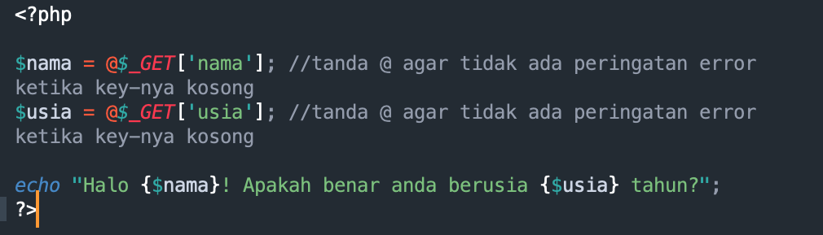

Jalankan url ini di browser Kita

localhost/dasarWeb/JS05_PHP-2/global_get.php?nama=Elok&usia=37
Output apa yang dihasilkan, amati, dan jelaskan hasilnya. (Pertanyaan No 23)
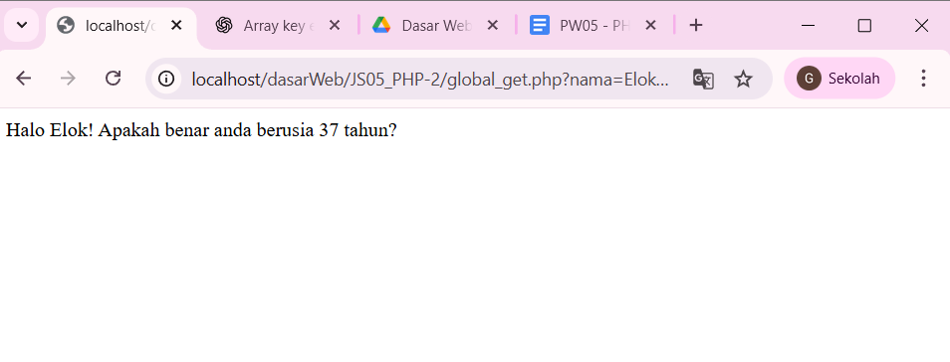
Pengisian nama dan usia menggunakan alamat http

- $_POST
Variabel $_POST mirip dengan variabel $_GET. Namun, data tidak diteruskan melalui string kueri di URL, melainkan di isi permintaan. Selain itu, metode permintaan yang digunakan harus POST.
Buat file global_post.php, dan tulis kode sebagai berikut:

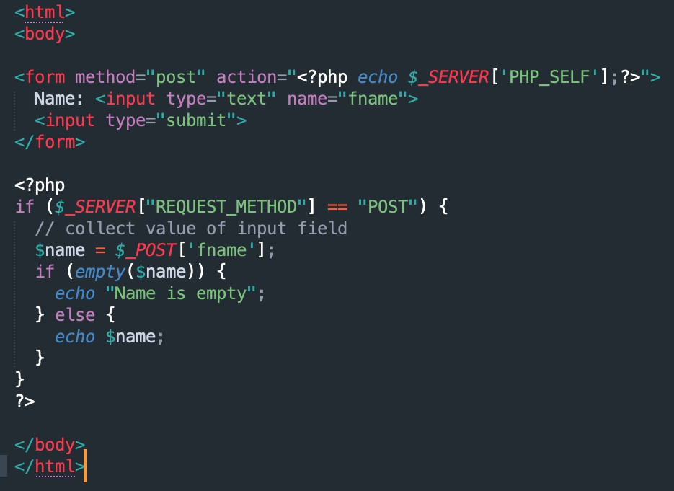

Jalankan url ini di browser Kita

localhost/dasarWeb/JS05_PHP-2/global_post.php
Kirim formulir dan output apa yang dihasilkan? Amati dan jelaskan hasilnya. (Pertanyaan No 24)
• User isi form → klik submit.
• Data dikirim ke halaman yang sama ($_SERVER['PHP_SELF']).
• Jika metode POST, ambil nilai fname.
• Jika kosong → tampil Name is empty.
Kalau ada → tampil nama yang diinput.

- $_SESSION
Variabel $_SESSION adalah array asosiatif yang menyimpan data sesi pengguna. Variabel ini dapat digunakan untuk menyimpan pengguna yang masuk untuk sesi tertentu. Ini juga dapat digunakan untuk menyimpan data keranjang di toko online. Secara default, masa pakai sesi di PHP adalah 1440 detik atau 24 menit.
- $_COOKIE
Mirip dengan $_SESSION, variabel $_COOKIE dapat digunakan untuk menyimpan data yang terkait dengan pengguna, seperti informasi login, detail keranjang di toko online, dan sebagainya. Perbedaannya adalah bahwa cookie adalah file kecil yang disimpan di browser pengguna. File ini dikirim setiap kali browser membuat permintaan ke server. Masa pakai cookie umumnya lebih lama daripada sesi.
- $_REQUEST
Variabel $_REQUEST adalah array asosiatif yang menyimpan gabungan nilai dari variabel $_GET,
$_POST, dan $_COOKIE yang kesemuanya berhubungan dengan data yang dikirim bersamaan dengan
request user.
Buat file global_request.php, dan tulis kode sebagai berikut:

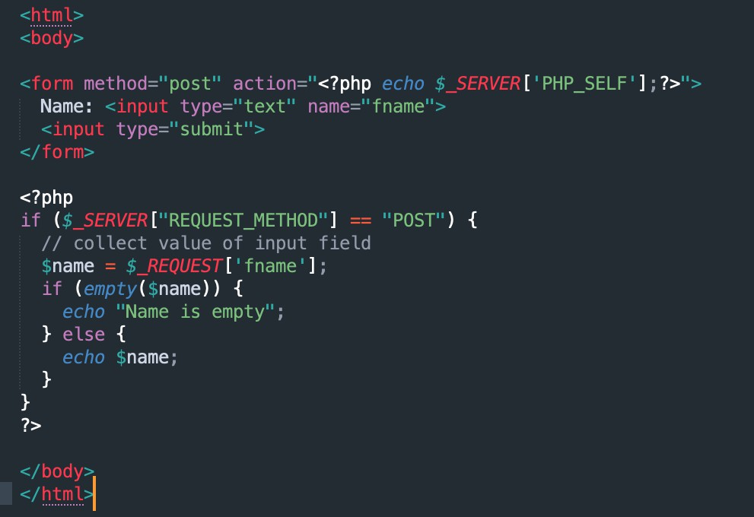

Jalankan url ini di browser Kita

localhost/dasarWeb/JS05_PHP-2/global_request.php
Kirim formulir dan output apa yang dihasilkan? Amati dan jelaskan hasilnya. Dan apa bedanya dengan variabel global $_POST?
(Pertanyaan No 25)

- $_FILES
Variabel $_FILES adalah array asosiatif yang menyimpan data tentang file yang diunggah oleh pengguna dalam satu permintaan menggunakan metode POST atau PUT.

- $_ENV
Variabel $_ENV adalah array asosiatif yang berisi data tentang lingkungan tempat skrip PHP berjalan. Variabel $_ENV disediakan oleh shell yang menjalankan skrip PHP, sehingga nilainya dapat bervariasi tergantung pada sistem operasi yang digunakan.
Dalam kerangka kerja PHP modern seperti Laravel, variabel $_ENV juga digunakan untuk menyimpan informasi terkait lingkungan, seperti nama database, kata sandi database, dan nilai lain yang diperlukan untuk mengonfigurasi kerangka kerja.
- $GLOBALS
Variabel $GLOBALS adalah array asosiatif yang menyimpan semua variabel global yang ditentukan saat program berjalan. Variabel $GLOBALS adalah superglobal PHP yang digunakan untuk mengakses variabel global dari mana saja dalam skrip PHP (termasuk fungsi atau metode di dalam).
Buat file global_globals.php, dan tulis kode sebagai berikut:

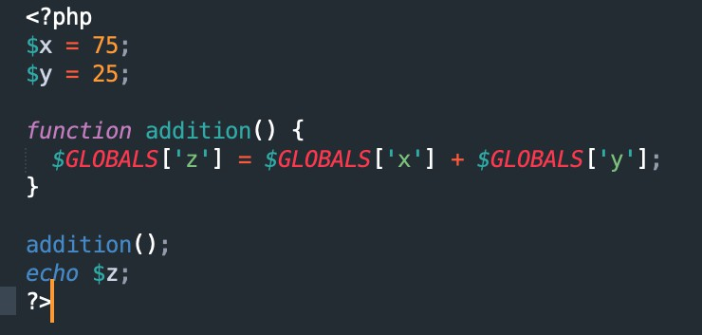

Jalankan url ini di browser Kita

localhost/dasarWeb/JS05_PHP-2/global_globals.php
Kirim formulir dan output apa yang dihasilkan? Amati dan jelaskan hasilnya. (Pertanyaan No 26)

Referensi:
- Nixon, Robin. (2018). Belajar PHP, MySQL, JavaScript, CSS & HTML: Panduan Langkah demi Langkah untuk Membuat Situs Web Dinamis, Edisi ke-5. O'Reilly Media, Inc.
- Forbes, Alan. (2012). Kegembiraan PHP: Panduan Pemula untuk Pemrograman Aplikasi Web Interaktif dengan PHP dan MySQL, Edisi ^{ke-5}. Penerbitan Pulau Plum

